The Kick-Off Meeting Survey - Başlangıç Toplantısı Anketi 16.04.2024
T.C. Dışişleri Bakanlığı - Avrupa Birliği Başkanlığı - Türkiye Ulusal Ajansı

2023-1-TR01-KA220-VET-000159321 “Development of Vocational Training of High-Speed Train Maintenance”
(High-Speed TrainING)

With this questionnaire, it is aimed to evaluate the opinions of the participants attending the High-Speed TrainING project kick-off meeting about the meeting.
Bu anket ile ile High-Speed TrainING proje başlangıç toplantısına katılan katılımcıların toplantı ile ilgili görüşlerinin değerlendirilmesi amaçlanmaktadır.
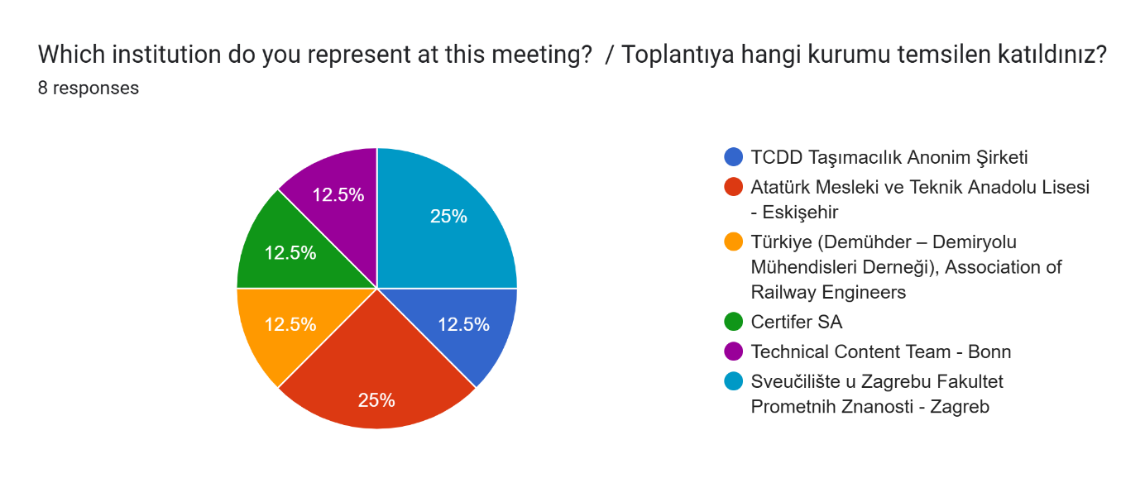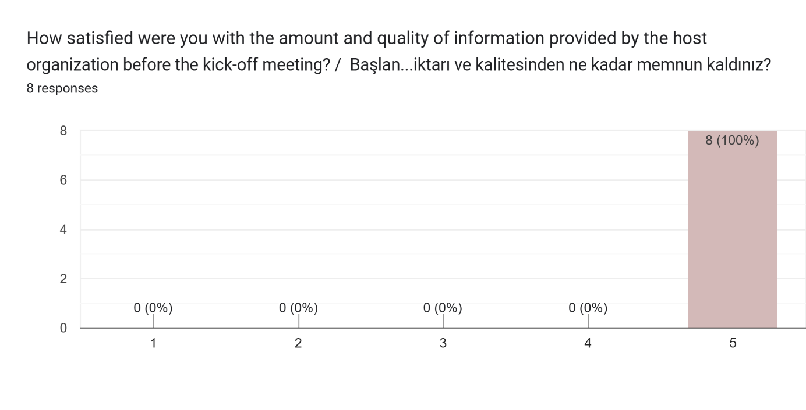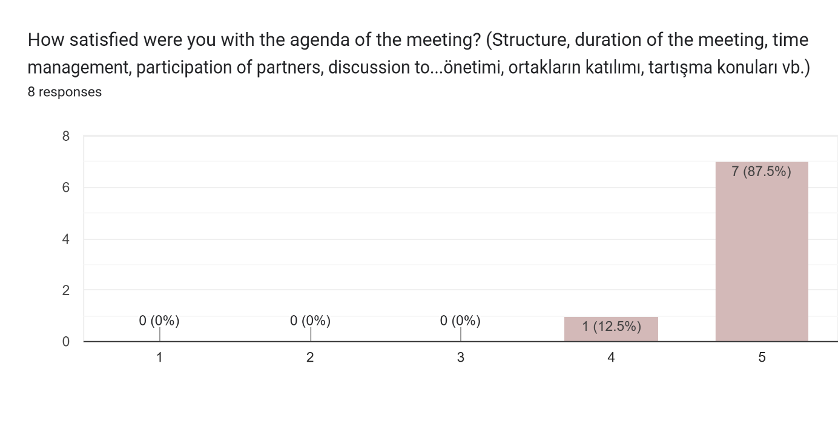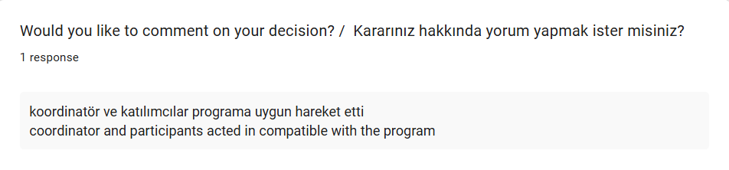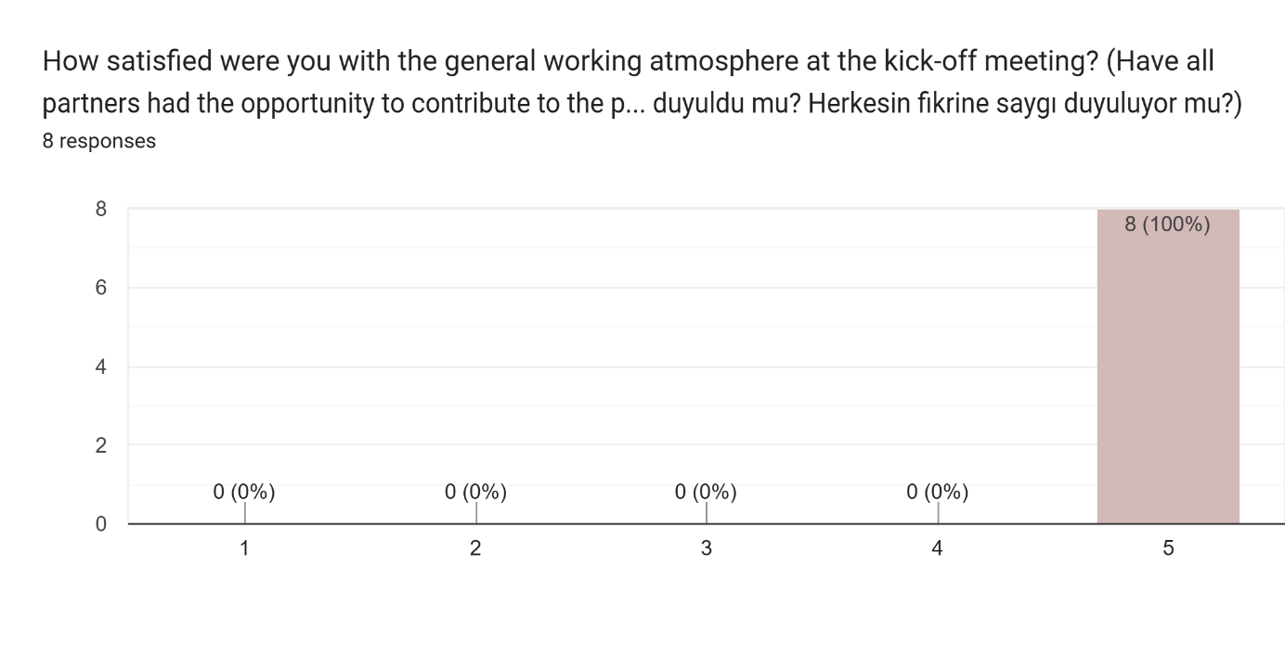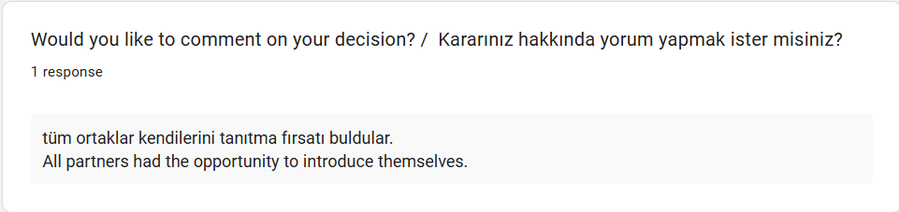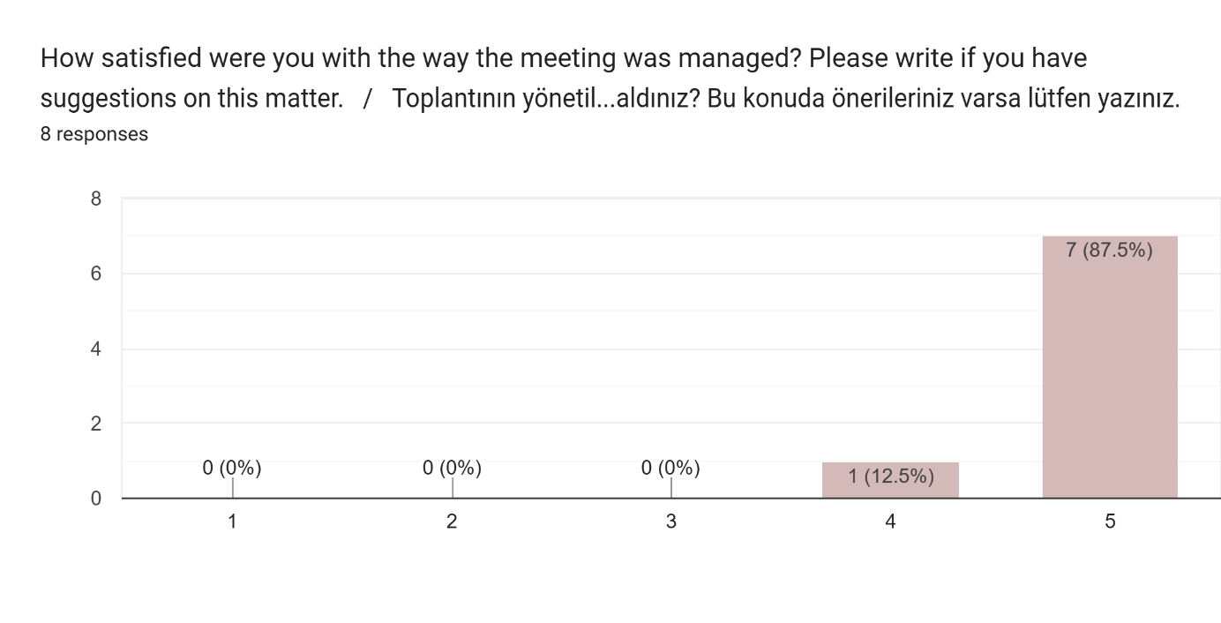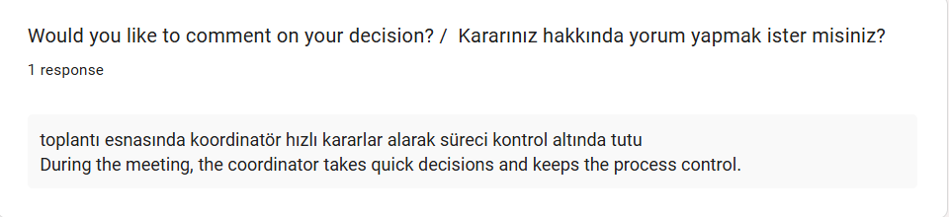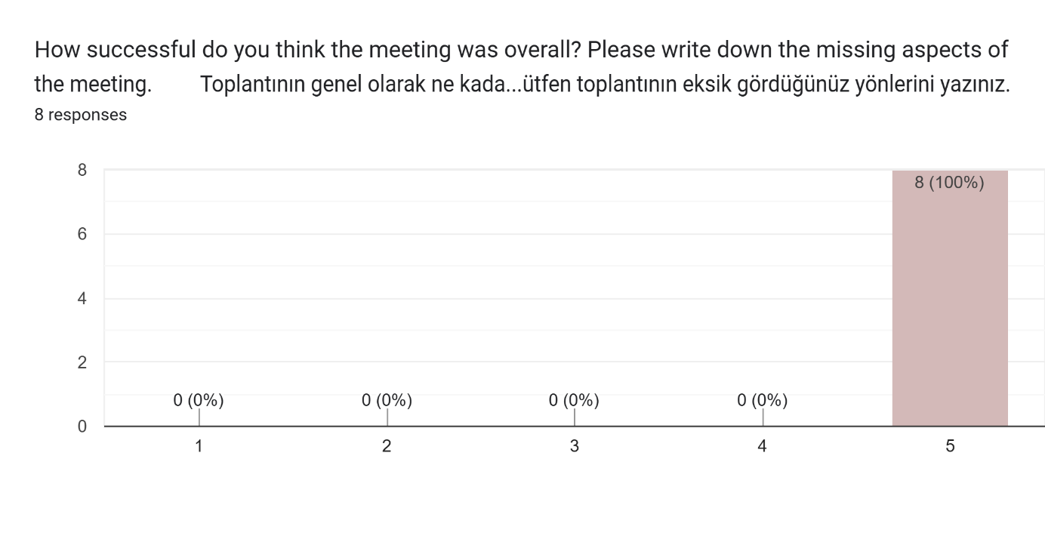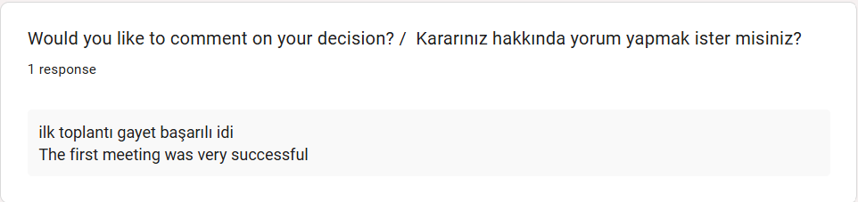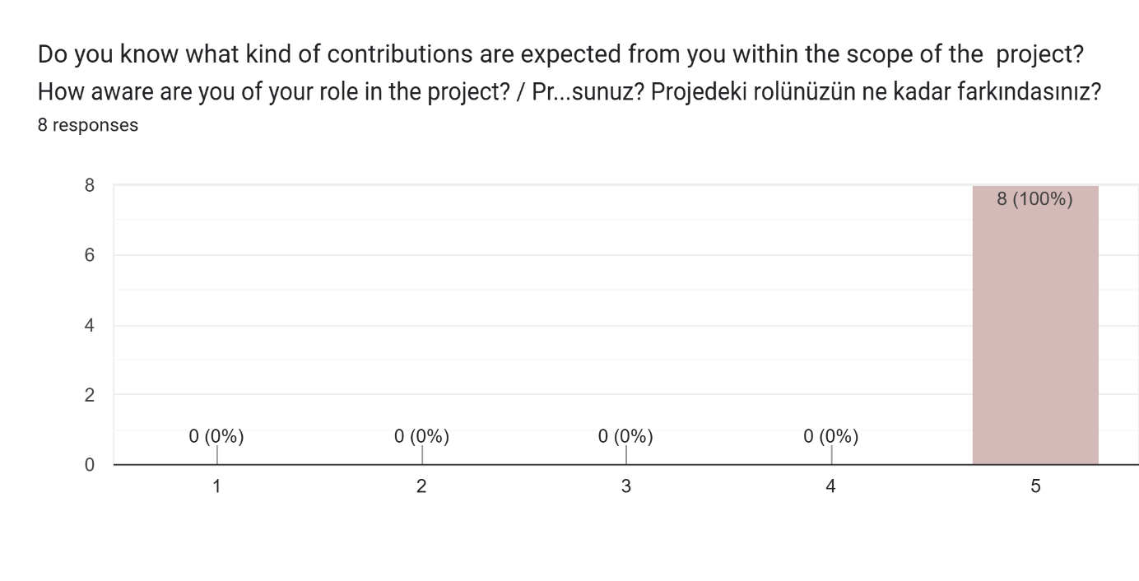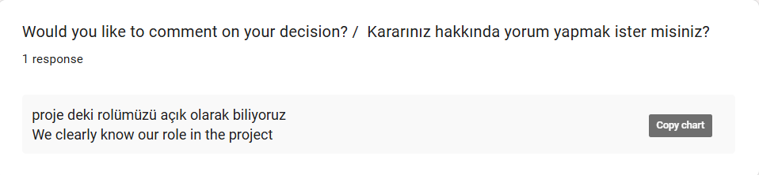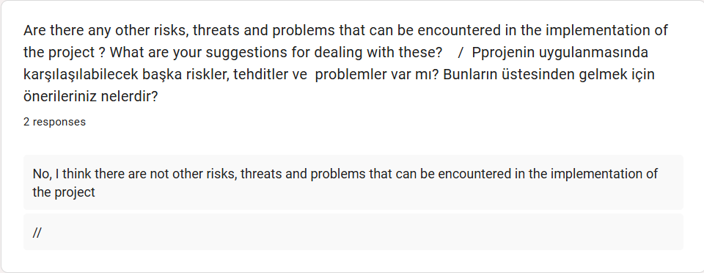
https://forms.gle/RxT8NteZghhsWLUj6

